# UD 3

# INFORMES

## INTRODUCCIÓN

Un informe es un documento que permite mostrar el contenido de un origen de datos aplicando un formato que permita a los usuarios adquirir información. Son un modo eficaz de presentar la información ejerciendo un control bastante preciso sobre cómo se presenta, ya que se permite: ver, formatear y resumir datos relacionados.

Por ejemplo, un informe que muestre como datos la duración media de las estancias en un hotel organizadas por meses, la información deducible por el usuario será los meses en los que cabe esperar una mayor ocupación.

Normalmente, un informe se genera a partir de un diseño en el que se determina la distribución y configuración de los elementos a mostrar y que podemos crear utilizando alguna herramienta gráfica. Luego, se combina el diseño con los datos actuales almacenados en el origen de datos volcando el resultado en documentos que faciliten su lectura e interpretación al usuario y posibilitando su impresión y almacenamiento de copias, aunque no se podrán modificar una vez generados. En caso de haber modificaciones en el origen de datos, tendremos que generar de nuevo el informe para reflejar esos cambios.

¿Por qué los informes son un elemento fundamental en cualquier modelo de negocio?

* Porque se necesita distribuir información a otras personas en un formato que puedan entender.
* Porque se necesita controlar la distribución de la información cuando la imprimamos.
* Porque se necesita hacer cálculos y mostrarlos de forma legible.
* Porque se necesita obtener información de los datos para poder tomar decisiones.

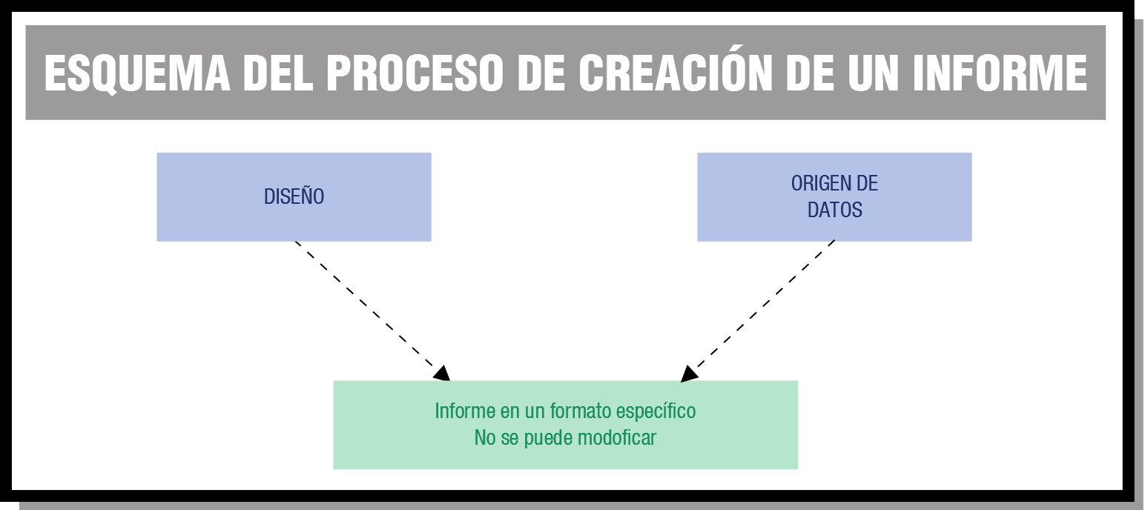

## INFORMES CON JASPER REPORTS

JasperReports es una librería open source para el desarrollo de informes con Java sobre diferentes tipos de fuentes de datos.

Con JasperReports podemos crear informes complejos que incluyan gráficos, imágenes, subinformes… Podemos acceder a nuestros datos a través de JDBC, TableModels, JavaBeans, XML, Hibernate, CSV… La publicación y exportación de los informes puede ser en una gran variedad de formatos: PDF, RTF, XML, XLS, CSV, HTML, text, DOCX o OpenOffice.



### INSTALACIÓN

Para trabajar con JasperReports vamos a instalar en Eclipse (Help 🡪 Eclipse Marketplace…) Jasper Studio

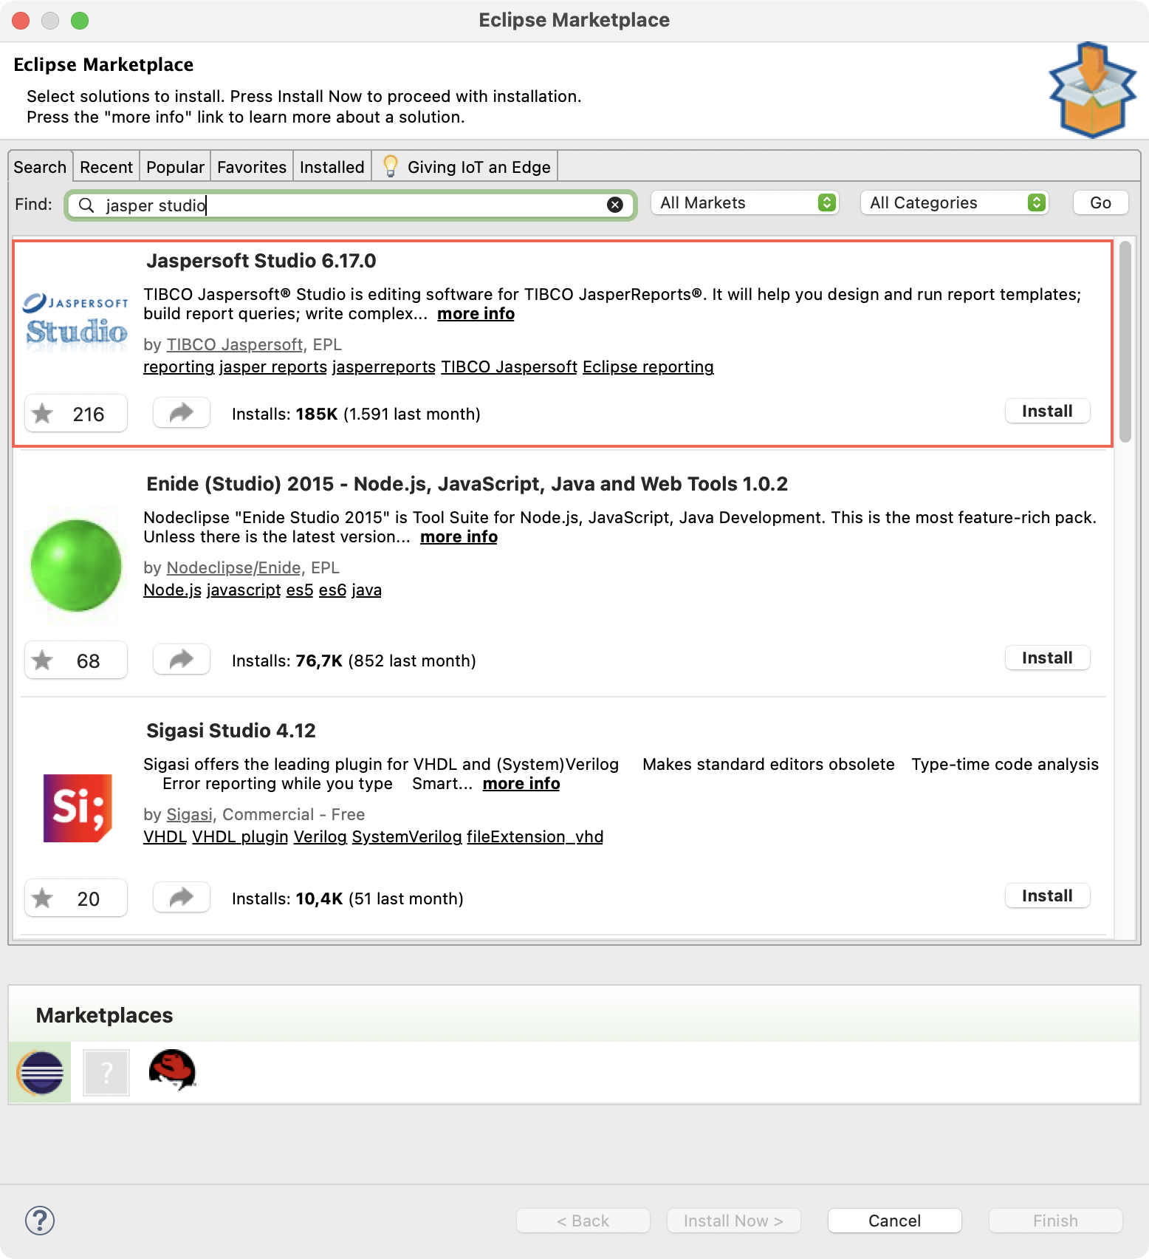

### CREACIÓN DE INFORME BÁSICO

El proceso de creación de informes consta de los siguientes pasos principales:

1. Crear el informe nuevo (en blanco o usando una plantilla existente).
2. Crear un origen de datos o una conexión al origen de datos utilizado para llenar el informe. Un origen de datos es cualquier fuente desde donde la herramienta pueda obtener el conjunto de registros con los que se rellenará el informe.
3. Seleccionar los datos que formarán parte del informe.
4. Diseñar el informe, incluyendo la disposición de sus elementos y parámetros para representar los datos.
5. Ejecutar el informe, a partir del archivo de origen se genera un archivo compilado y se rellena con los datos para la exportación o en pantalla.

Vamos a ver cómo crear un informe básico en Eclipse con Jasper Report (New 🡪 Jasper Report) dentro de un proyecto que ya tengamos creado o en un proyecto nuevo. El proyecto tiene que tener librería de MySQL

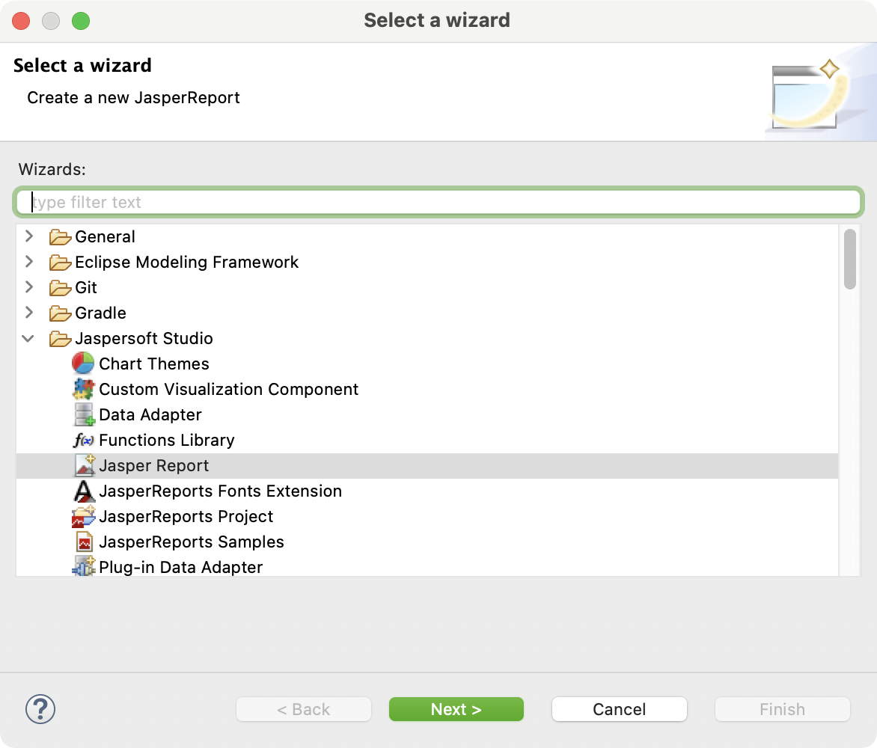

Elegimos la plantilla (por ejemplo, Leaf Violet):

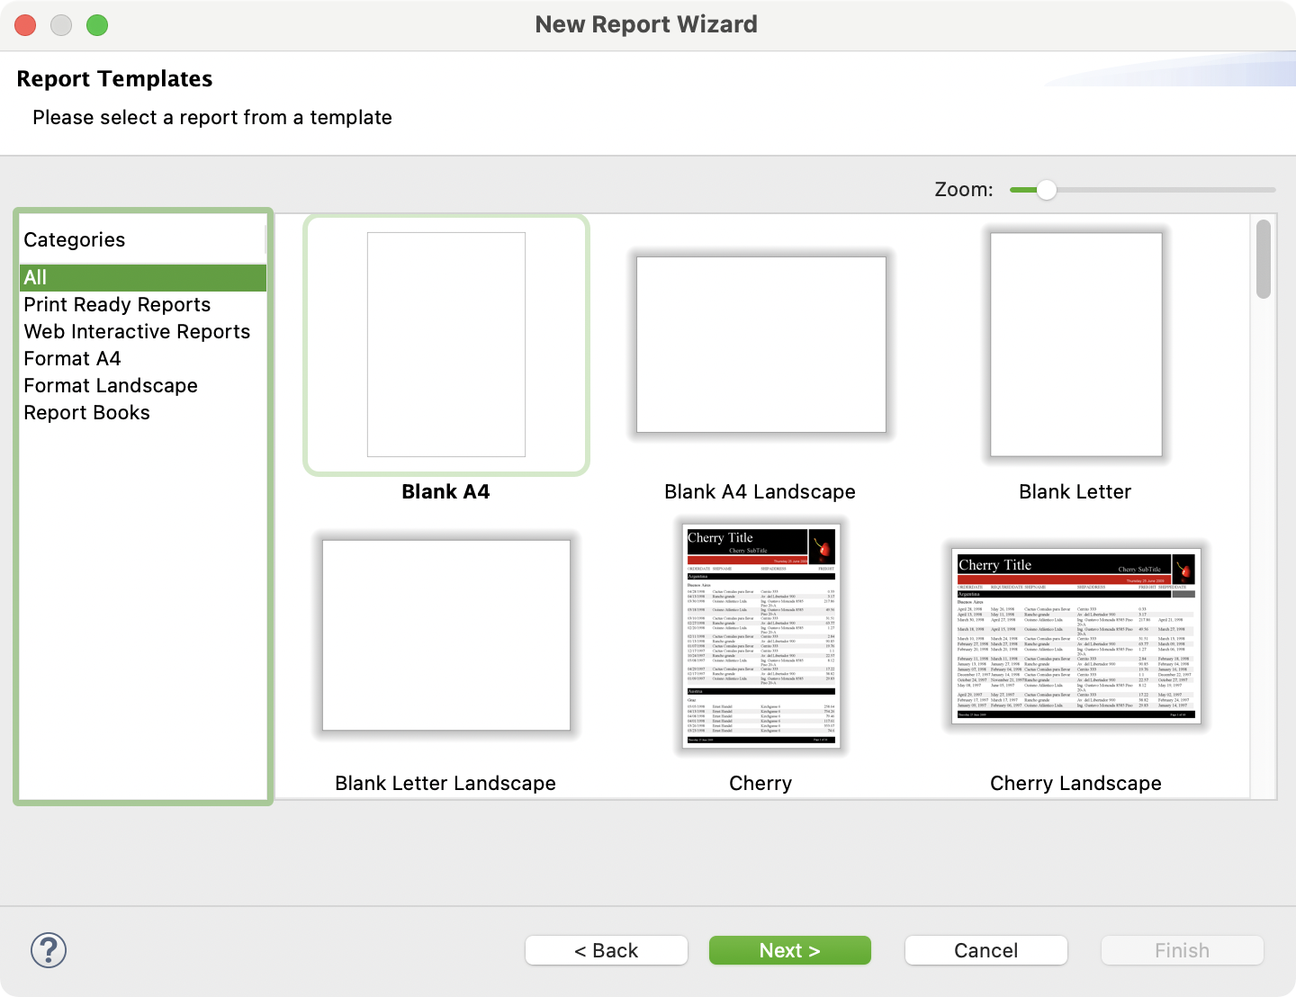

Elegimos donde lo vamos a guardar y le damos un nombre:

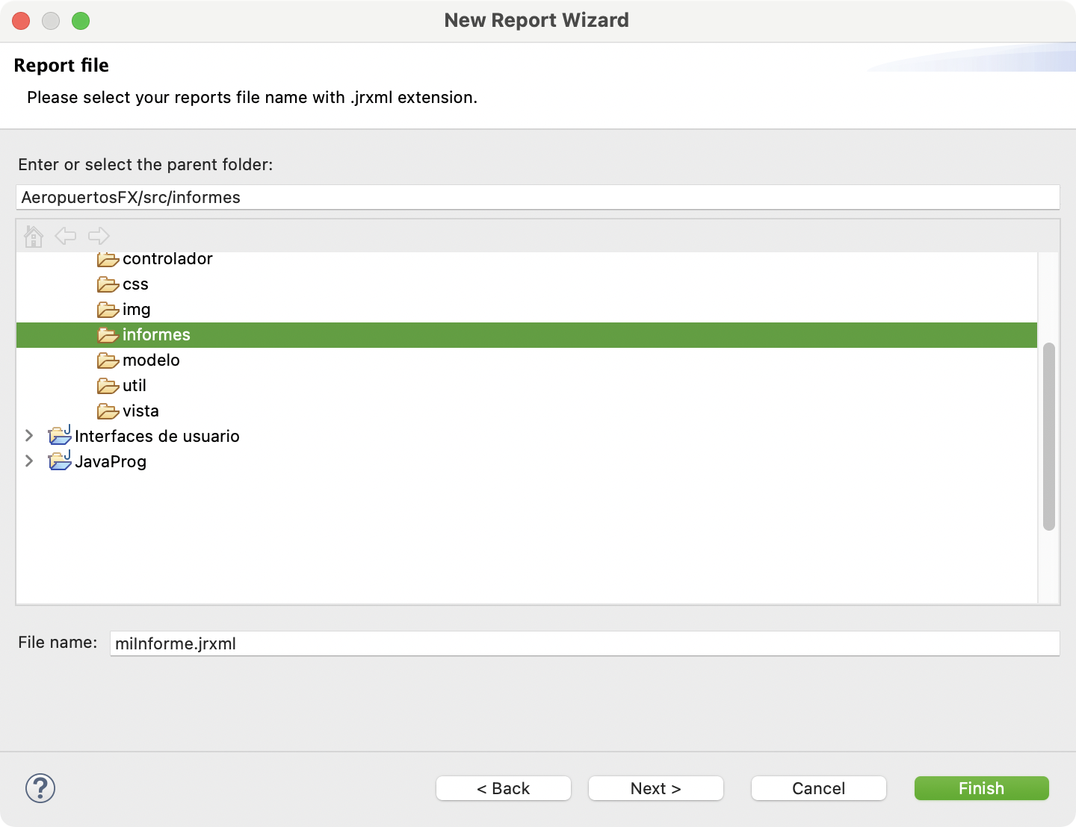

Elegimos la conexión al origen de datos

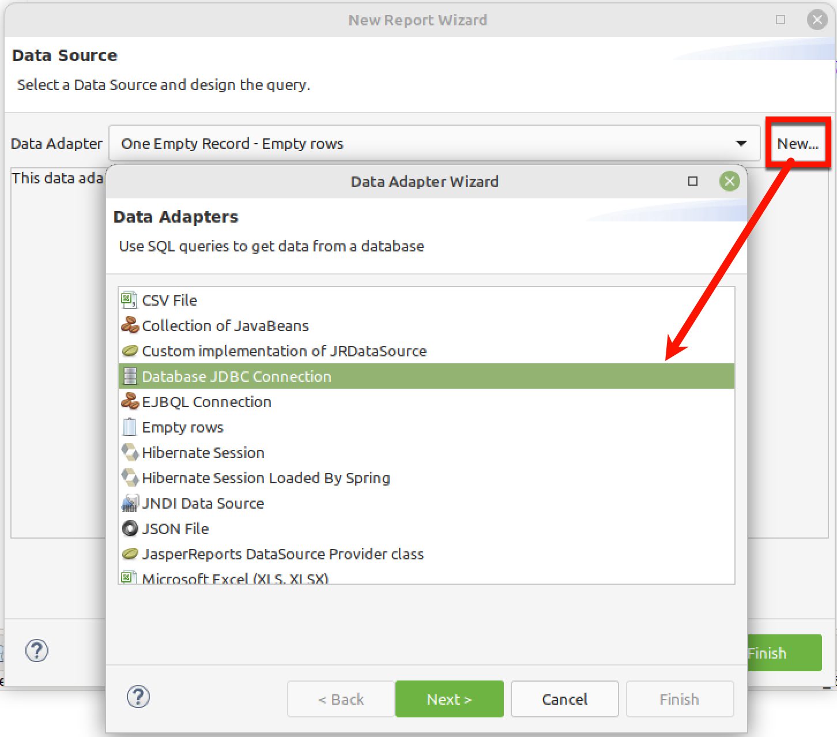

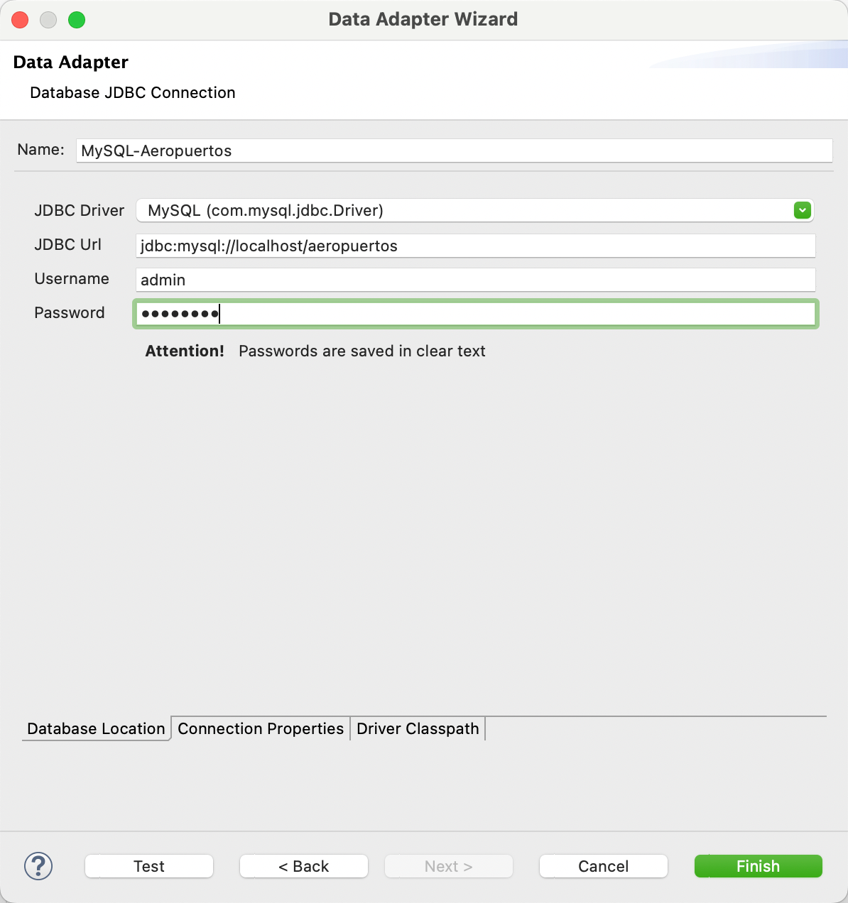En esta pantalla tenemos que introducir los datos de la conexión

Con el botón Test podemos probar la conexión

En la pestaña Driver Classpath podemos añadir la librería de MySQL, si no la añadimos aquí también no nos aparecerán las tablas, columnas… para poder hacer la select de forma más sencilla en el siguiente apartado.

Hacemos la consulta que nos devuelva los datos que queremos mostrar en el informe:

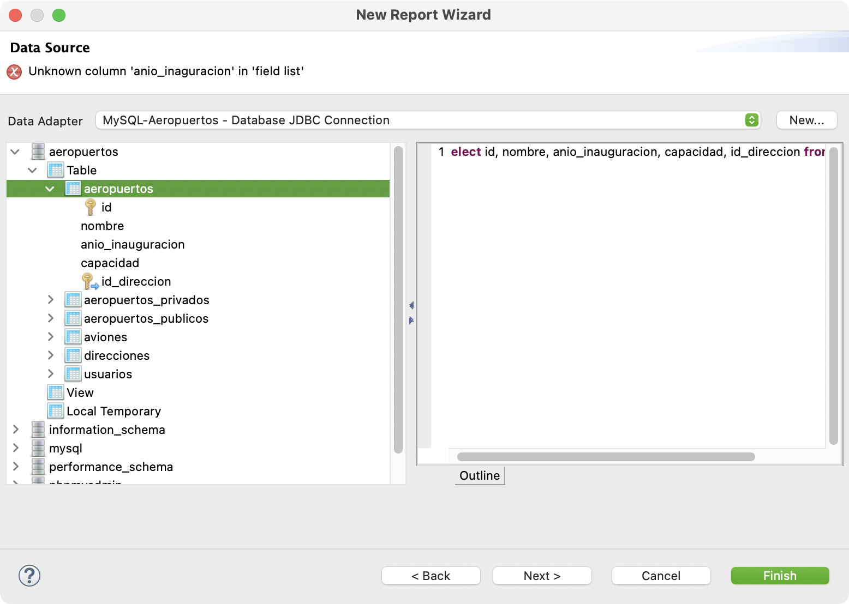

En las siguientes ventanas podemos elegir los campos a visualizar (de los elegidos en la select) y si queremos agrupar los resultados por algún campo.

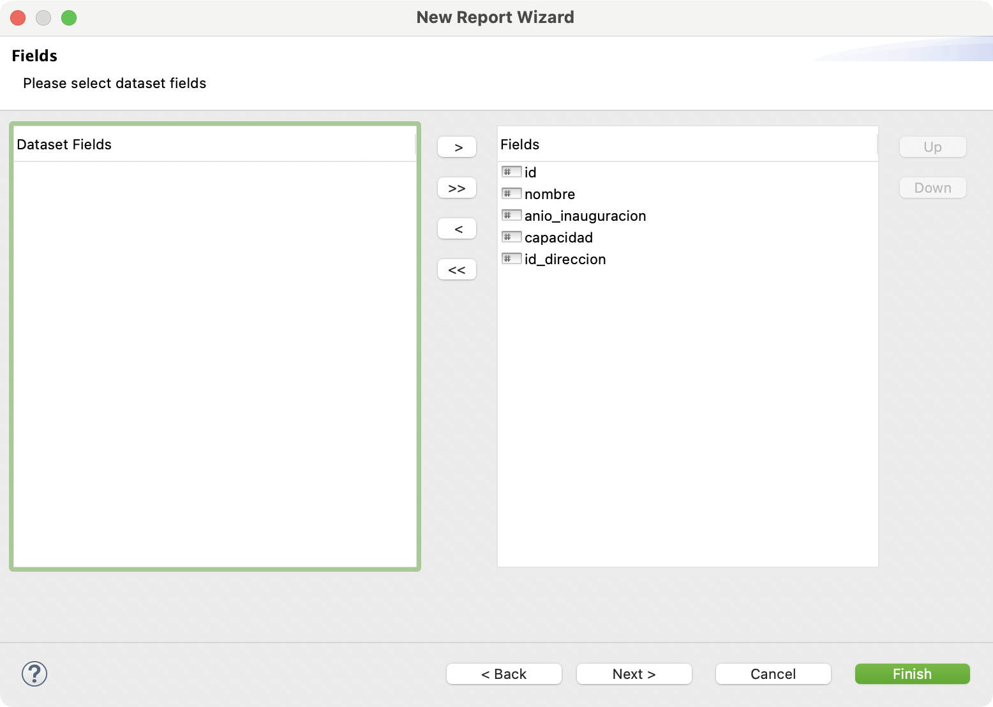

Ya tenemos el diseño de nuestro informe el cual podemos modificar añadiendo y quitando elementos para poder ver como quedaría el informe hacemos clic en la pestaña Preview.

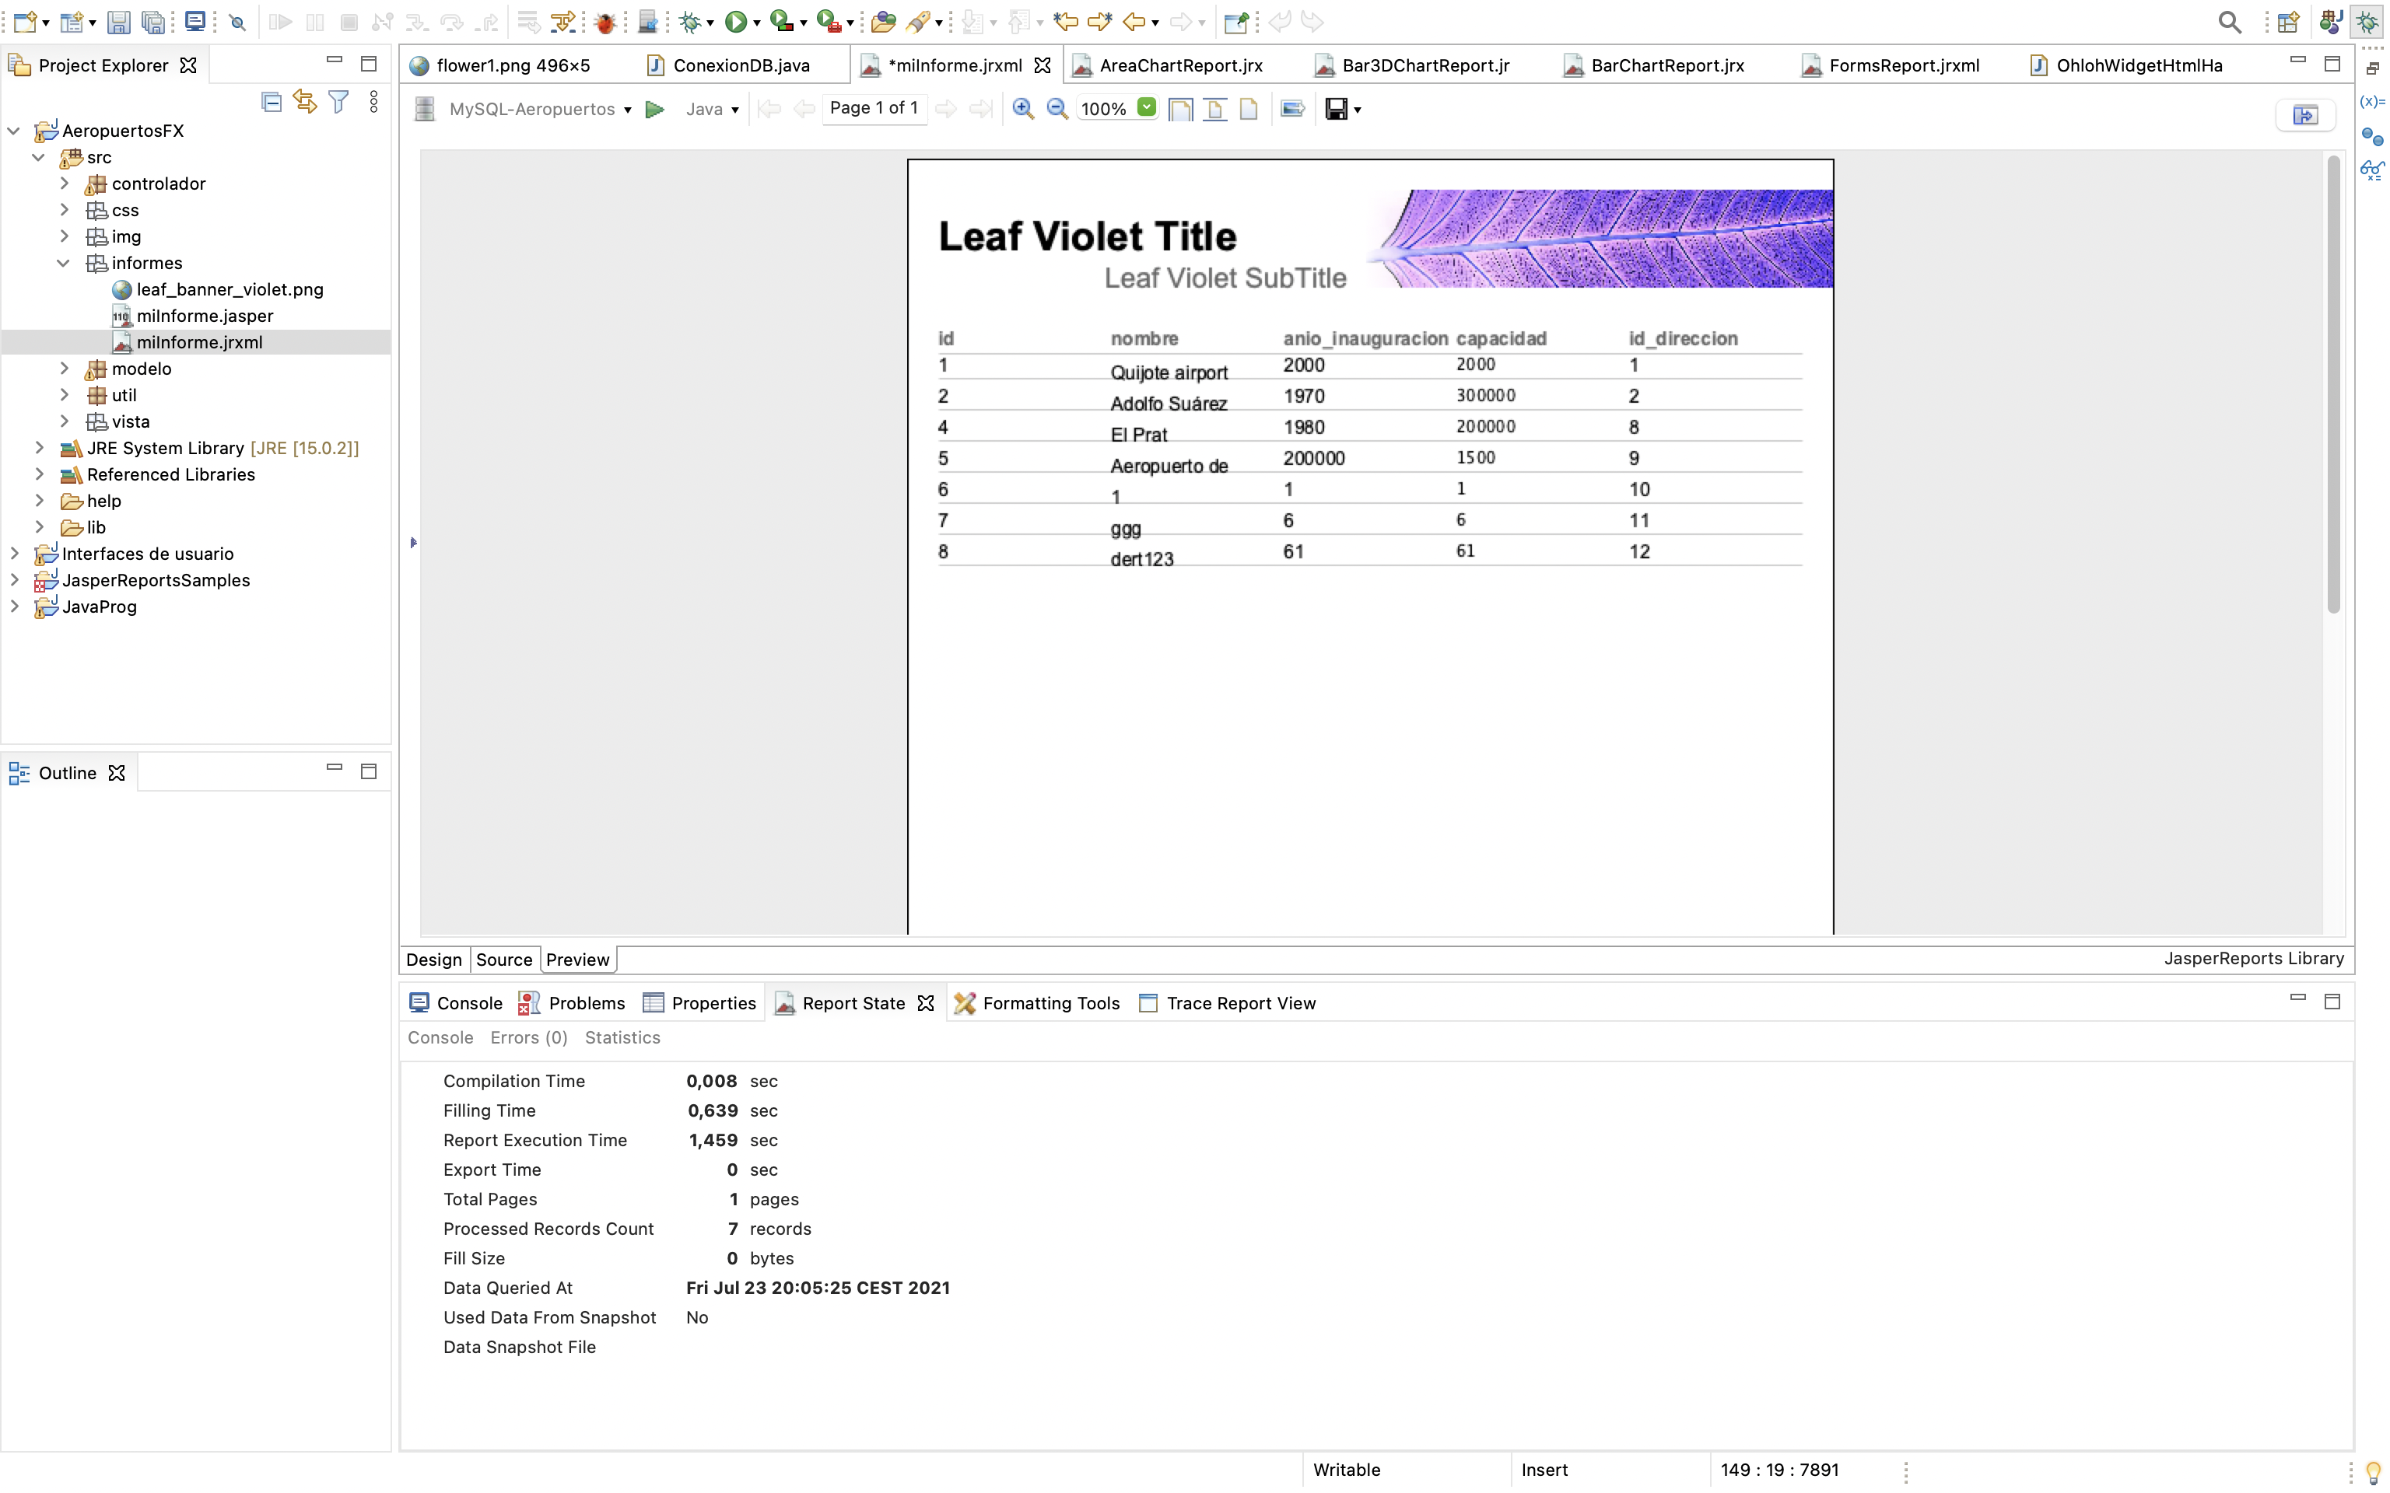

Al generar la vista previa, se realizan una serie de operaciones para crear el informe final.

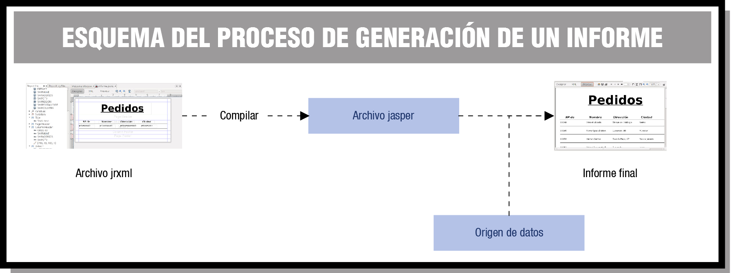

La primera operación consiste en compilar el archivo fuente, con extensión .jrxml en un archivo de Jasper, con extensión .jasper. Este primer paso puede fallar si los elementos no están colocados correctamente, o si una expresión en el informe tiene errores y no puede ser compilado.

Si la compilación se ejecuta correctamente, el archivo producido Jasper se carga y se llena con la conexión activa o fuente de datos. Esta segunda operación, puede conducir a errores, por ejemplo, si la base de datos no está activa, la consulta no es válida, o un campo nulo produce un error en una expresión durante el proceso de llenado.

Finalmente, si todas las operaciones se completan sin errores, el informe se muestra en el visor integrado.

### ZONA DE TRABAJO

Para trabajar con informes de Jasper Report es útil abrir en eclipse la prespectiva Report Design (**Windows 🡪 Prespective 🡪 Open prespective 🡪 Other… 🡪 Report Design**)

Si alguna de las herramientas que vamos a ver ahora no la tuviéramos a pesar de estar en la prespectiva Repor Desging siempre podemos abrirla en Window 🡪 Show view 🡪 Other… y dentro de la carpeta Jasper Repots tenemos todas las herramienta:

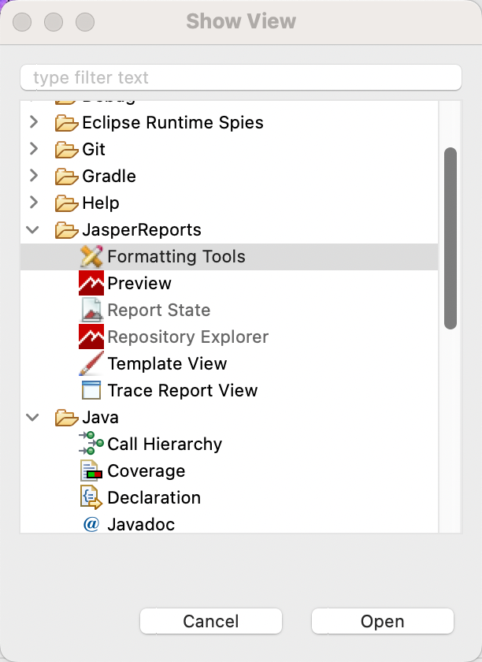

Veamos las herramientas con las que contamos para trabajar con informes en nuestra área de trabajo:

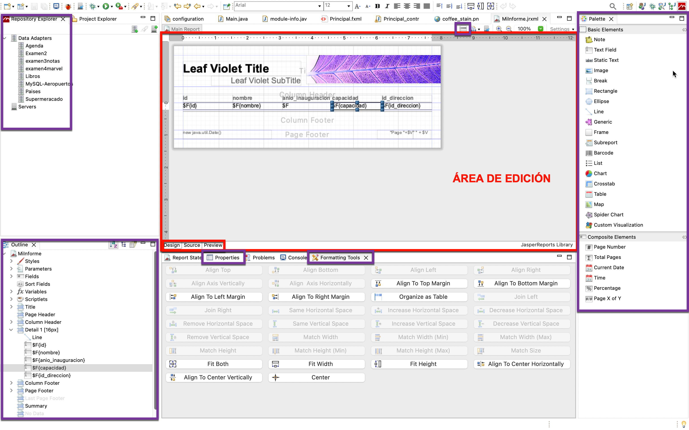

Como ves en la imagen anterior, el entorno de trabajo se divide en 2 partes: área de edición y áreas de herramientas.

#### ÁREA DE EDICIÓN

En la imagen de ejemplo es la zona recuadrada en rojo, la cual en la parte inferior tiene siempre 3 pestañas:

* **Pestaña DESIGN:** permite editar gráficamente las diferentes bandas y elementos de la plantilla:
* **Bandas**: son las diferentes partes o zonas en las que se puede dividir horizontalmente una plantilla, aparecen listadas en outline:
  + **Title**: es la primera de las bandas y aparece una sola vez al principio del informe, normalmente aparece el título del informe.
  + **Page Header**: aparece en la parte superior de cada página y puede contener información como la fecha y hora, nombre de la organización, etc.
  + **Page Footer**: aparece en la parte inferior de cada página. En esta parte podemos incluir, entre otras cosas, el número de páginas.
  + **Last Page Footer**: si se usa esta banda, el pie de página será diferente para la última página.
  + **Column Header**: aparece a continuación de Page Header y se utiliza para listar los nombres de los campos que se van a presentar.
  + **Column Footer**: aparece antes de Page Footer y puede presentar información resumida para cada uno de los campos.
  + **Group Header y Group Footer**: aparecen al principio y final de cada grupo (por ejemplo, para una factura puedes agrupar las líneas de artículos según el albarán del que vienen). Puedes tener varios encabezados y pies para cada grupo.
  + **Detail**: en esta sección se despliegan los valores correspondientes a las entradas de campos definidos en Column Header.
  + **Summary**: permite incluir una página de resumen que aparecerá al final del informe.
  + **Background**: permite añadir imágenes de fondo para el informe.

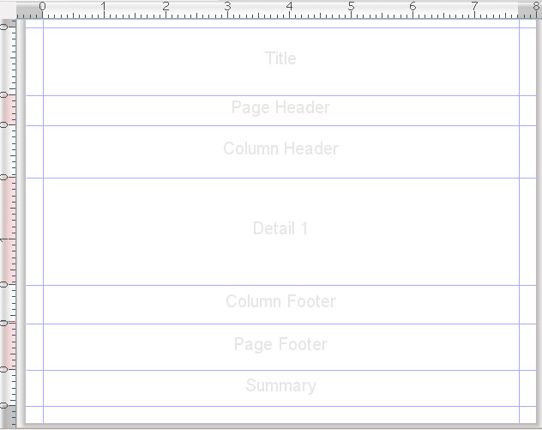

* **Elementos**: cada uno de los campos de texto, imágenes, líneas, subinformes, gráficos, … colocado en la posición donde debe mostrarse en el informe.
* **Pestaña SOURCE:** muestra el código del informe (xml) para que puedas editarlo manualmente.
* **Pestaña PREVIEW:** muestra una vista previa con el resultado del informe al conectar con una base de datos. Permite comprobar si el informe que estamos diseñando tiene fallos.

#### ÁREAS DE HERRAMIENTAS

Tenemos varias áreas con herramientas (en la imagen están recuadradas en morado que entre otras nos ofrece las siguientes utilidades:

* **Pestaña PROPERTIES**: muestra y permite editar las propiedades del elemento o banda que tengas seleccionada.
* **Pestaña PALETTE**: Permite añadir elementos al diseño (campo de texto, imagen, líneas, subinformes, gráficos, etc.).
* **Pestaña OUTLINE**: muestra un esquema completo del informe con todos sus elementos (parámetros, campos, variables, las diferentes bandas con sus elementos, etc.). Pulsando el botón derecho sobre uno de estos elementos o bandas, permite realizar acciones sobre estos.
* **Pestaña FORMATTING TOOLS**: permite posicionar y alinear los elementos del informe donde se quiere.
* **Pestaña REPOSITORY EXPLORER**: nos permite editar los adaptadores de datos (las conexiones a los datos, que en nuestro caso serán las conexiones a la base de datos).

Arriba del área de edición también tenemos un icono **DataSet and Query editor dialog** para abrir una ventana que entre otras cosas nos va a permitir modificar el origen de datos, la select y los campos del informe (cada vez que modifiquemos la select si hacemos clic en el botón Read Fields, los nuevos campos se añadirán).

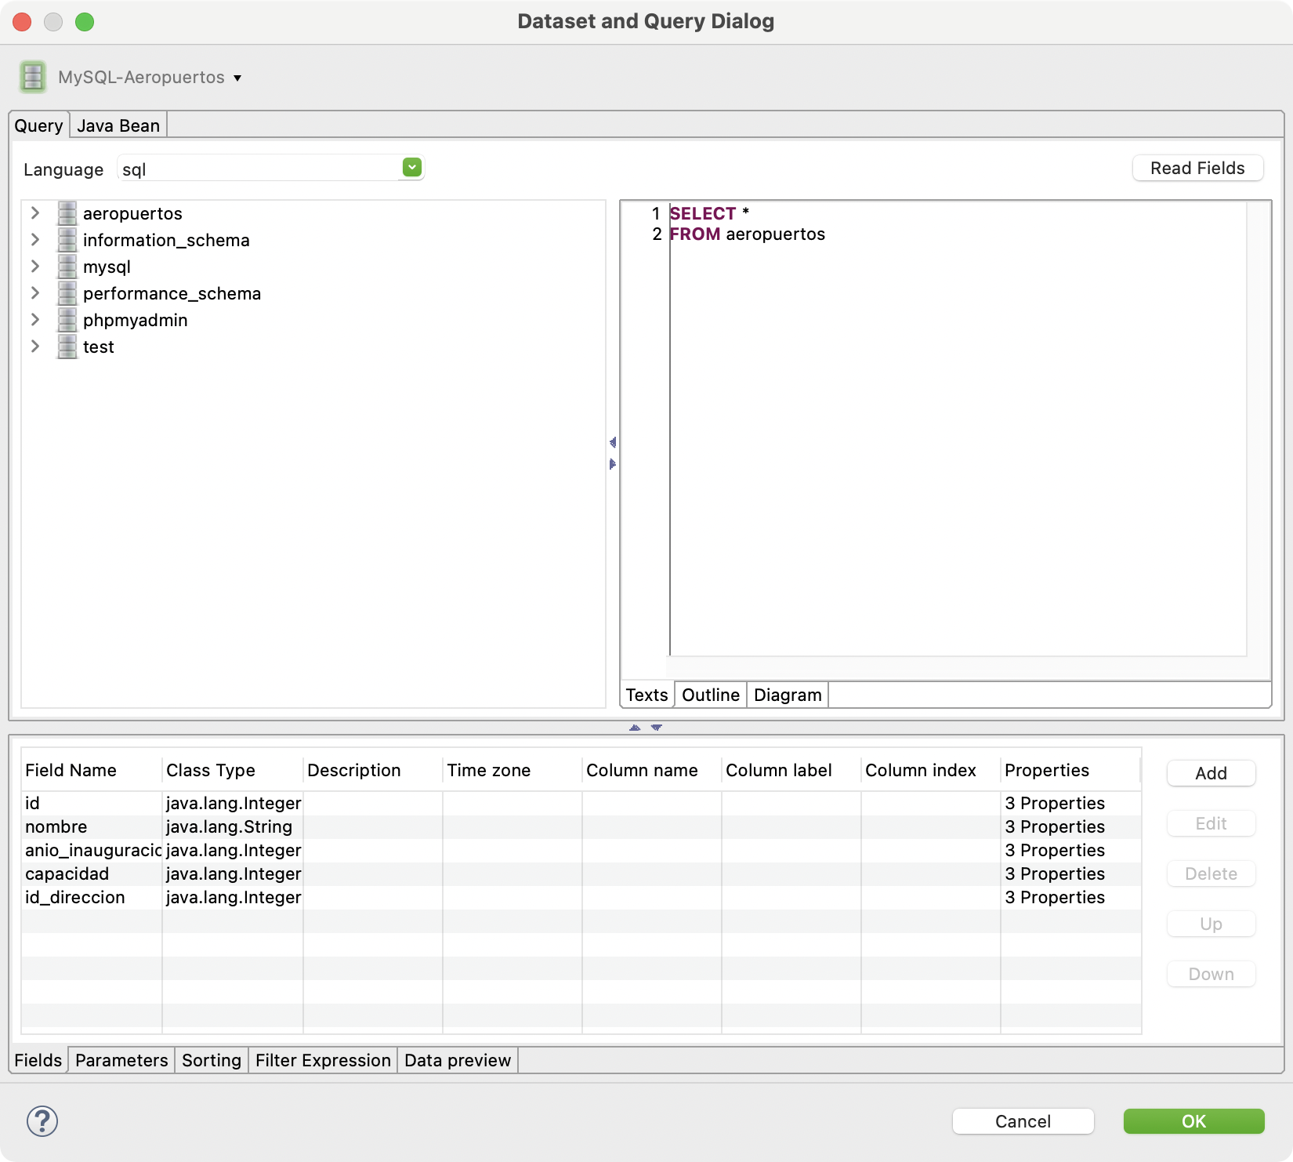

### FORMATOS DE SALIDA

Cualquier motor de informes debe ser capaz que exportar sus documentos a diferentes formatos de uso cotidiano, como PDF o HTML.

En concreto con Jasper Studio en Eclipse tenemos:

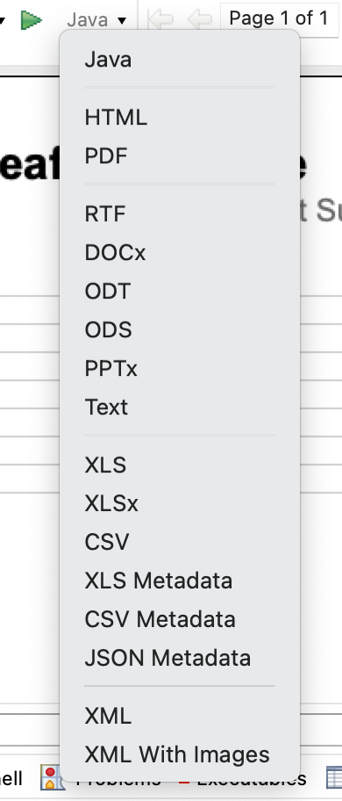

Los informes también se pueden exportar:

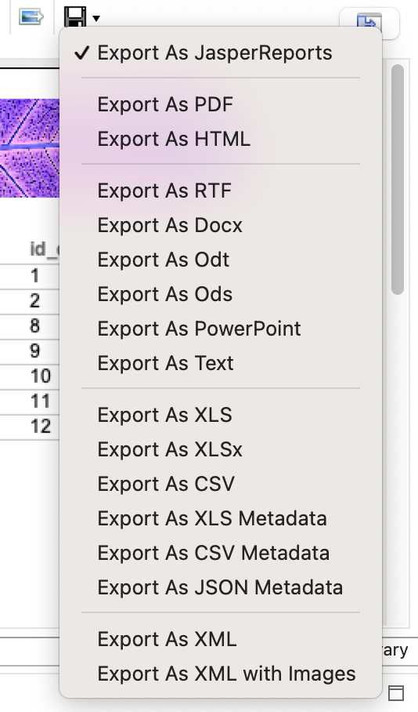

### PARÁMETROS

La utilidad de los parámetros en un informe es permitir generar diferentes resultados a partir de un mismo archivo de diseño, en función de un dato que podemos cambiar nosotros directamente o a través de la aplicación final.

En cuanto al tipo de parámetro podemos encontrar:

* **Parámetros integrados** están disponibles de forma predeterminada y contienen información en tiempo de ejecución. Algunos de los más importantes son REPORT_CONNECTION, que tiene la conexión JDBC para ejecutar la consulta **SQL** del informe (si el informe está lleno con una conexión JDBC), el REPORT_DATA_SOURCE que contiene, en su caso, la fuente de datos utilizada para llenar el informe, o el REPORT_LOCALE que contiene la configuración regional utilizada para rellenar el informe... Los parámetros integrados no pueden ser modificados o eliminados.
* **Parámetros de usuario**: el programador determina su nombre, clase y valor. Se pueden configurar para que sean insertados por el usuario cuando se ejecute el informe. Uno de los usos más extendido de los parámetros es el filtrado de datos, que veremos a continuación.

Se pueden utilizar parámetros en las consultas SQL para filtrar los registros en la condición where o para añadir o sustituir elementos de la consulta SQL o incluso pasar toda la cadena SQL a ejecutar.

Ejemplos:

select * from orders where orderid = $P{id_pedido}

En este ejemplo, id_pedido es un parámetro de tipo java.lang.Integer que contiene el identificador de pedido que se debe seleccionar. Este parámetro se puede pasar al informe desde la aplicación que lo ejecuta para seleccionar sólo un pedido específico.

select * from orders order by $P!{my_order_field}

En este caso el parámetro my_order_field contendrá el campo por el que se quiere ordenar

$P!{my_query}

En este caso el parámetro my_query contendrá la sentencia completa que se va a ejecutar.

Es conveniente fijar un valor por defecto para el parámetro.

Desde la pestaña outline podemos ver los parámetros que tenemos y añadir uno (botón derecho sobre Parameters)

Ejemplo:

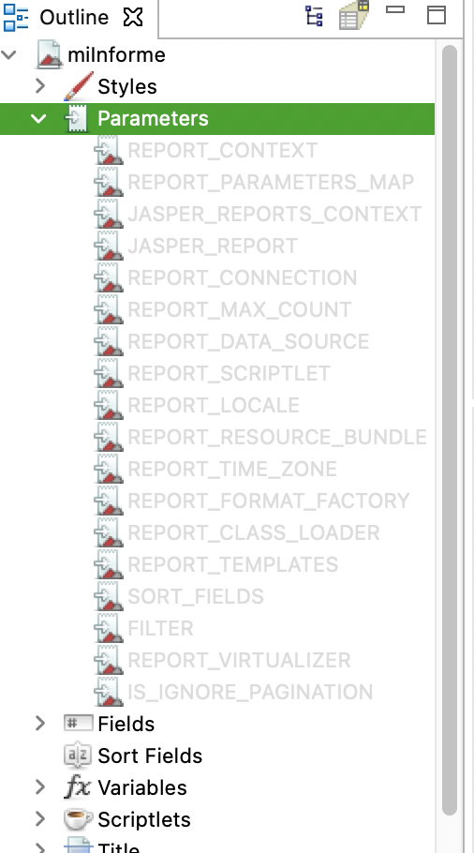 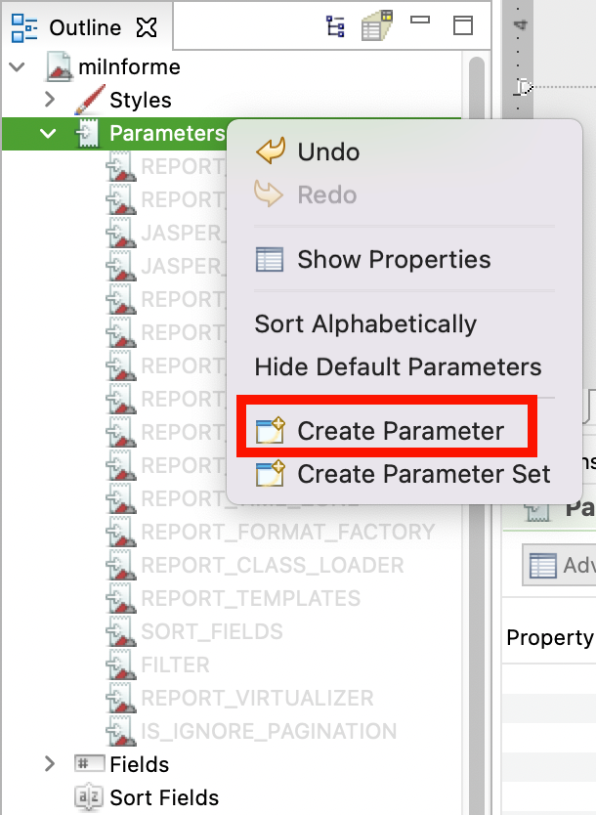

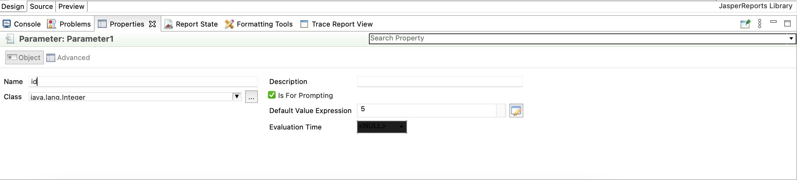

Ahora modificamos la sql en DataSet and Query editor dialogpara que la sentencia a ejecutar sea en función de este parámetro:

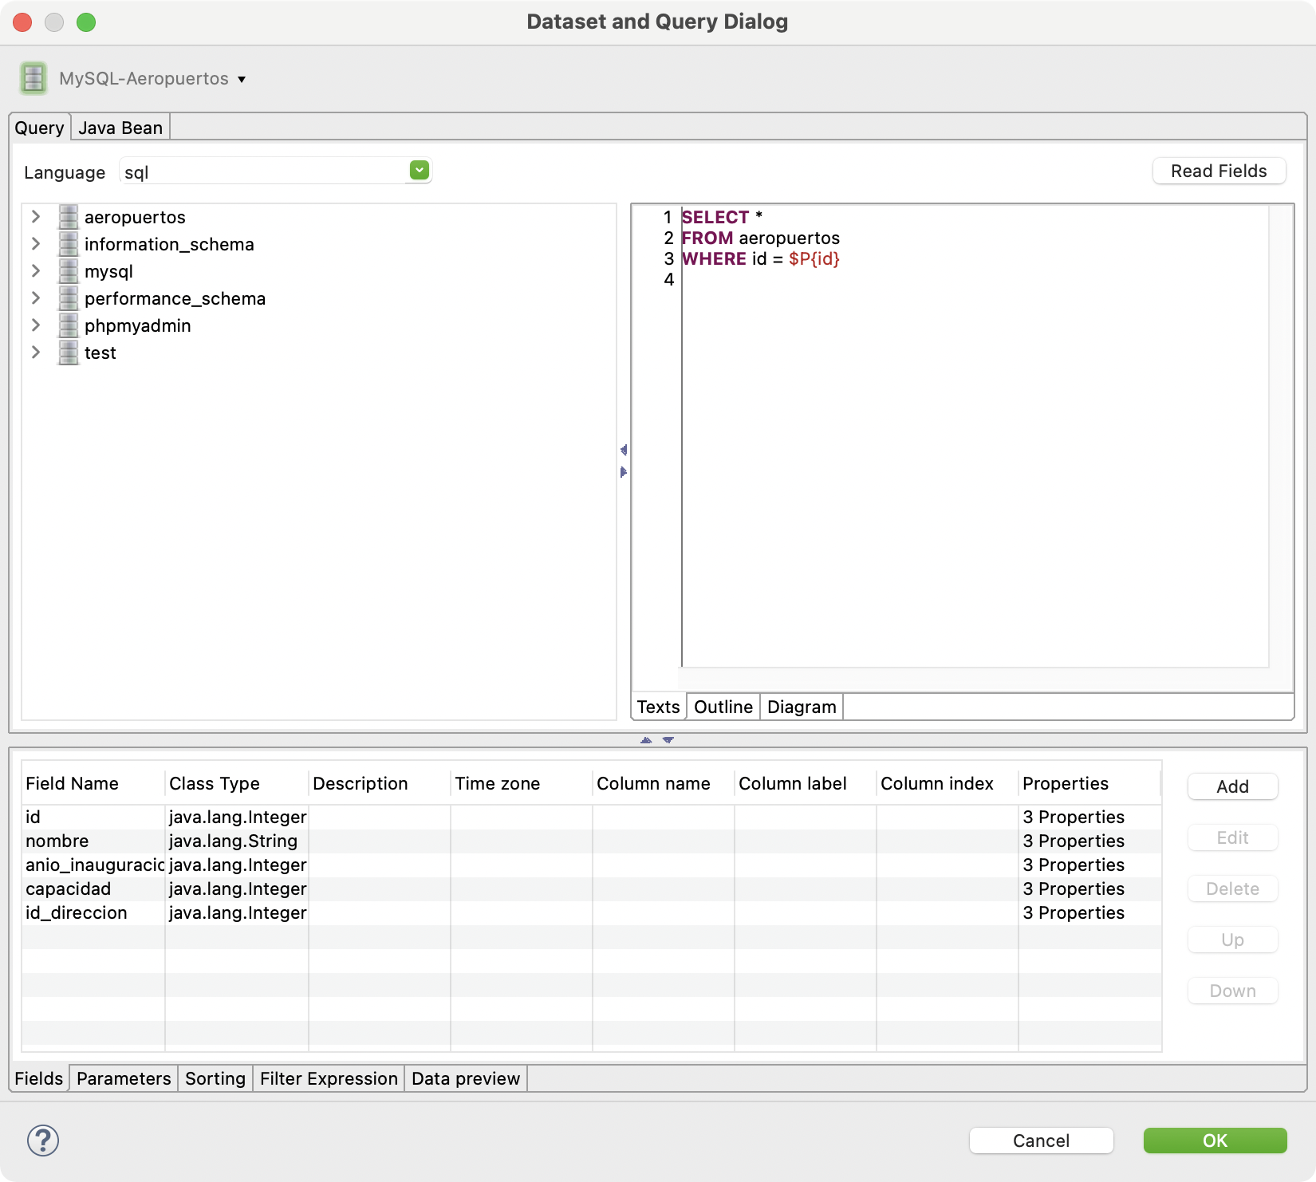

### FIELDS O CAMPOS

Los fields o campos en caso de que estemos trabajando contra una base de datos son los distintos campos que nos va a resolver la consulta.

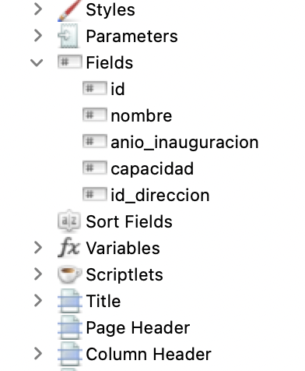

En el informe para hacer referencia a uno de esto campos se utiliza la siguiente nomenclatura $F{nombre_campo}.

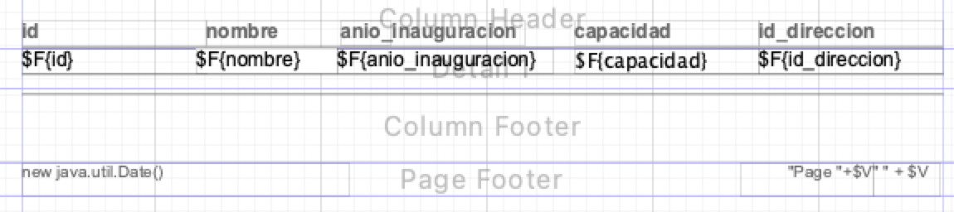

### VARIABLES

En un informe también se pueden usar variables para calcular algunos valores.

Existen dos tipos de variables:

* **Variables predefinidas:** sirven para hacer recuentos de elementos propios del informe, como PAGE_NUMBER que contiene el número total de páginas, o REPORT_COUNT que tiene el número de registros procesados en el momento. Este tipo de variables no pueden ser modificadas o eliminadas.
* **Variables de usuario**: estas variables sí se pueden cambiar y será el programador el encargado de asignar nombre, tipo de datos y valor inicial a la variable.

A diferencia de los parámetros el valor de las variables cambia mientras se va creando el informe, y pueden ser evaluadas en diferentes momentos para tomar el valor más adecuado.

Desde la pestaña outline podemos ver las variables que tenemos y añadir una (botón derecho sobre Variables):

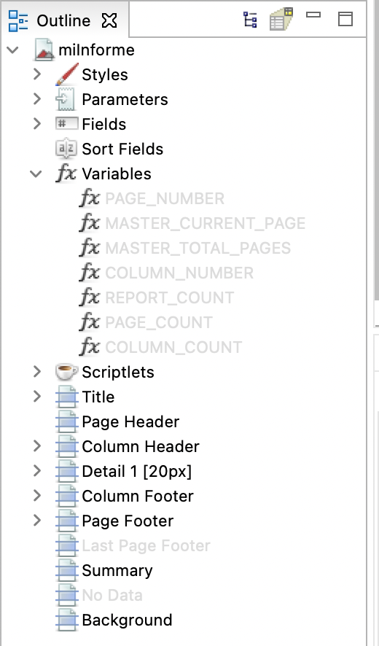 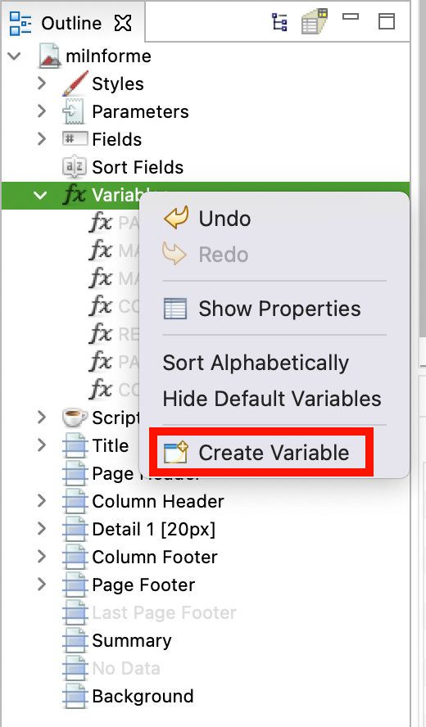

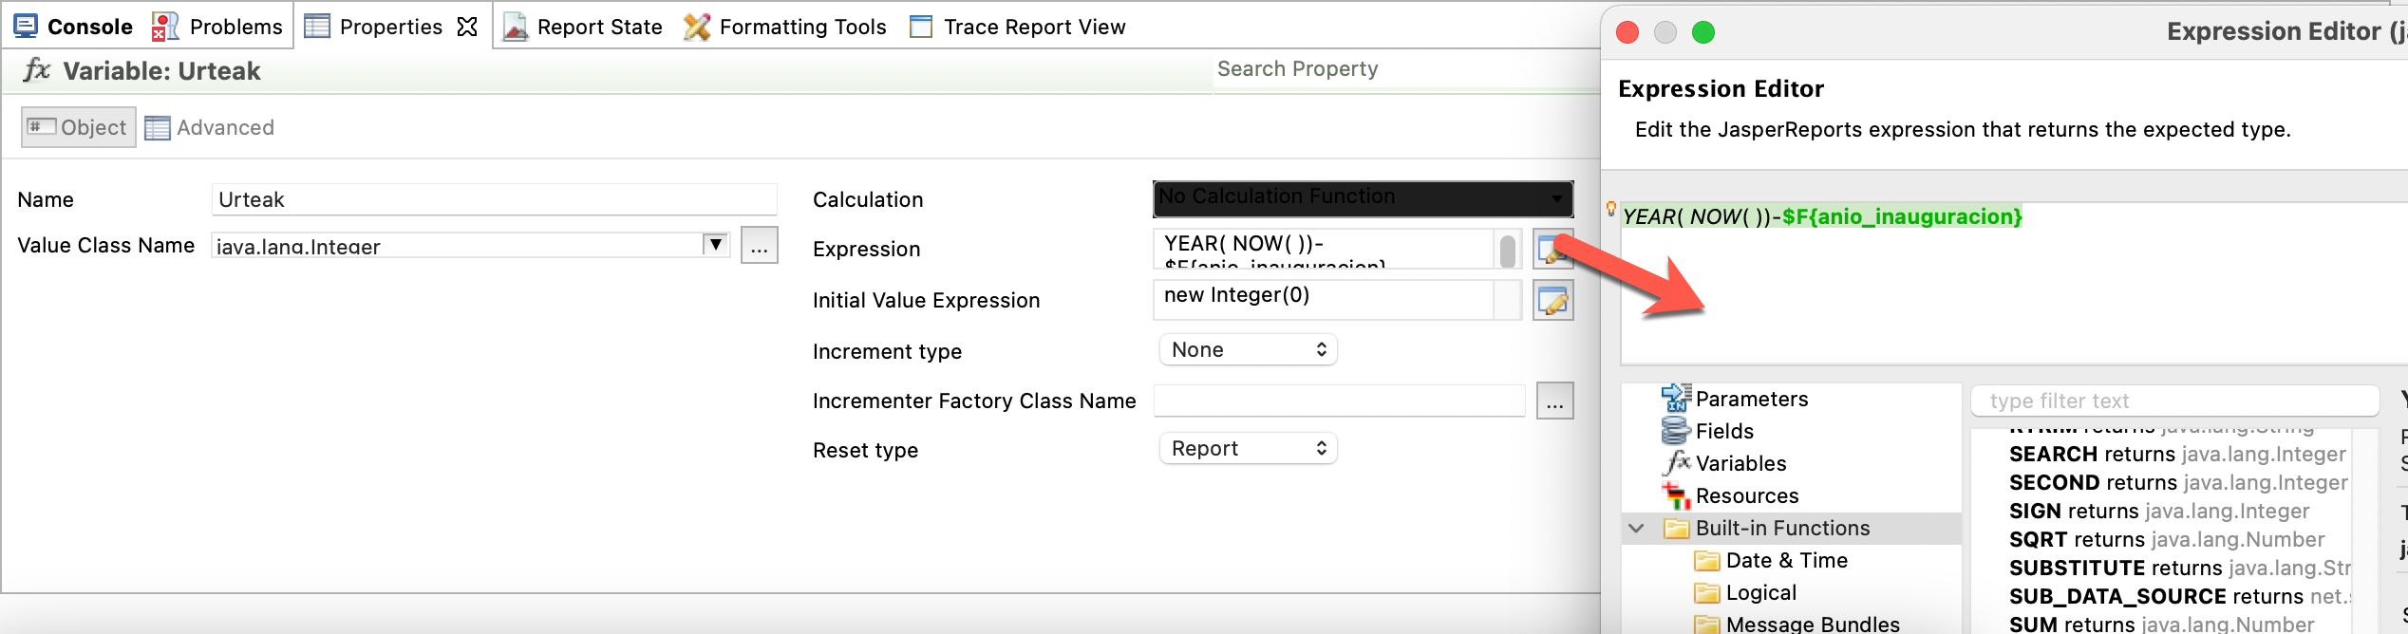

Como mínimo, todas las variables deben tener definidas las siguientes propiedades:

* **Name**: hay que dar nombre a la variable. Para hacer referencia a una variable se utiliza la siguiente sintaxis: $V{nombre_variable}.
* **Value Class Name**: indica el tipo de la variable y es necesario porque una variable es un objeto que probablemente se usará en otras expresiones, por lo que se debe saber su tipo.
* **Expression**: se usa para definir el valor de la variable, puede estar compuesta por más campos y variables, y se pueden usar operadores lógicos, operadores matemáticos, etc. Para definir fácilmente la expresión, se proporciona un editor de expresiones, este se puede abrir usando el botón a la derecha del campo de texto utilizado para escribir la expresión.
* **Initial Value Expression**: el valor por defecto antes del primer cálculo de su expresión. El valor inicial es una expresión en sí misma, por lo que se puede definir a través del editor de expresiones. No es obligatorio, pero debería ser una buena práctica definir un valor inicial.

Además, se pueden definir otras propiedades como el **tiempo de evaluación**. Una variable puede cambiar potencialmente el valor en cada iteración, por lo que un valor leído una vez puede ser diferente del obtenido en otro momento. Entonces, para cada elemento que puede definir una expresión, es posible decir cuándo evaluarla. Los posibles valores son:

* **Report**: el valor de la expresión se evalúa al final del informe.
* **Page**: el valor de la expresión se evalúa al final de cada página del informe.
* **Column**: el valor de la expresión se evalúa al final de cada columna.
* **Group**: el valor de la expresión se evalúa después al final del grupo especificado. Esta opción es visible solo si se define al menos un grupo.
* **Band**: el valor de la expresión se evalúa después del final de la banda donde se coloca el elemento. Este es un caso muy particular, introducido para esperar a que los demás elementos de la banda estén completamente creados.
* **Auto**: se utiliza cuando en la expresión del elemento hay más variables y campos, que necesitan ser evaluados en diferentes momentos.
* **Now**: el valor de la expresión se evalúa después de la lectura de cada registro, este es el comportamiento predeterminado.

Con las variables se pueden hacer cálculos que implican hacer recuentos y cálculos resumidos (medias, porcentajes, mínimos o máximos) del conjunto de los datos que se representan en el informe.

### SUBINFORMES

Un subinforme es un informe incluido dentro de otro informe. Esto permite la creación de diseños muy complejos, con diferentes partes de un documento único, que se llena con diferentes fuentes de datos e informes.

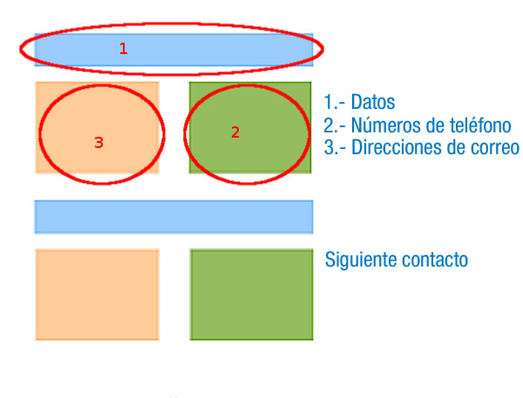

Supongamos el caso de una agenda en la que para cada contacto tenemos varios números de teléfono y direcciones de correo electrónico almacenados en tres tablas diferente. Queremos representar la información del siguiente modo:

* Las zonas azules corresponden a los datos del contacto.
* Las zonas naranjas serán sus números de teléfono.
* Las zonas verdes serán para las direcciones de correo.

Crearemos un informe principal para los datos de los contactos (zona azul) y después dos subinformes para los teléfonos y direcciones de correo.

El informe principal se utilizará para seleccionar a las personas de la libreta de direcciones. Crearemos un primer subinforme, para seleccionar las direcciones de correo electrónico de cada persona, en la zona de color naranja. Por último, crearemos un segundo subinforme para obtener los números de teléfono (parte verde).

Un subinforme es un elemento más dentro de la pestaña Palette (subreport), al arrastrar el subinforme se abrirá el asistente para crear un nuevo informe o usar uno que ya tengamos creado, que luego se incrustará en nuestro informe principal (es mejor crear el subinforme con antelación y luego incluirlo).

Es posible que el informe tenga que pasar parámetros a los subinformes. Por ejemplo en el caso de la agenda para poder mostrar los teléfonos o los emails de una persona a los subinformes habrá que pasarles como parámetros el identificador de la persona.

### GRÁFICOS

Un **gráfico** permite representar cierta información de tipo numérico (normalmente) mediante recursos gráficos (líneas, vectores, superficies o símbolos) con el objetivo de hacer más visibles los datos, poner de manifiesto su evolución temporal o espacial, o evidenciar relaciones elementos del sistema.

Existen distintos **tipos de gráficos**.

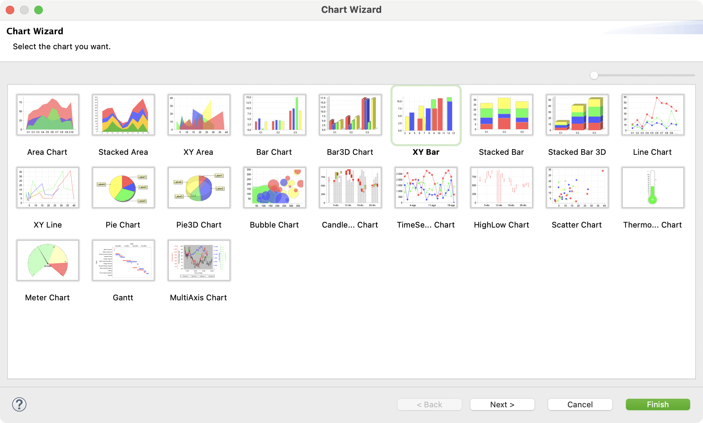

Ejemplos:

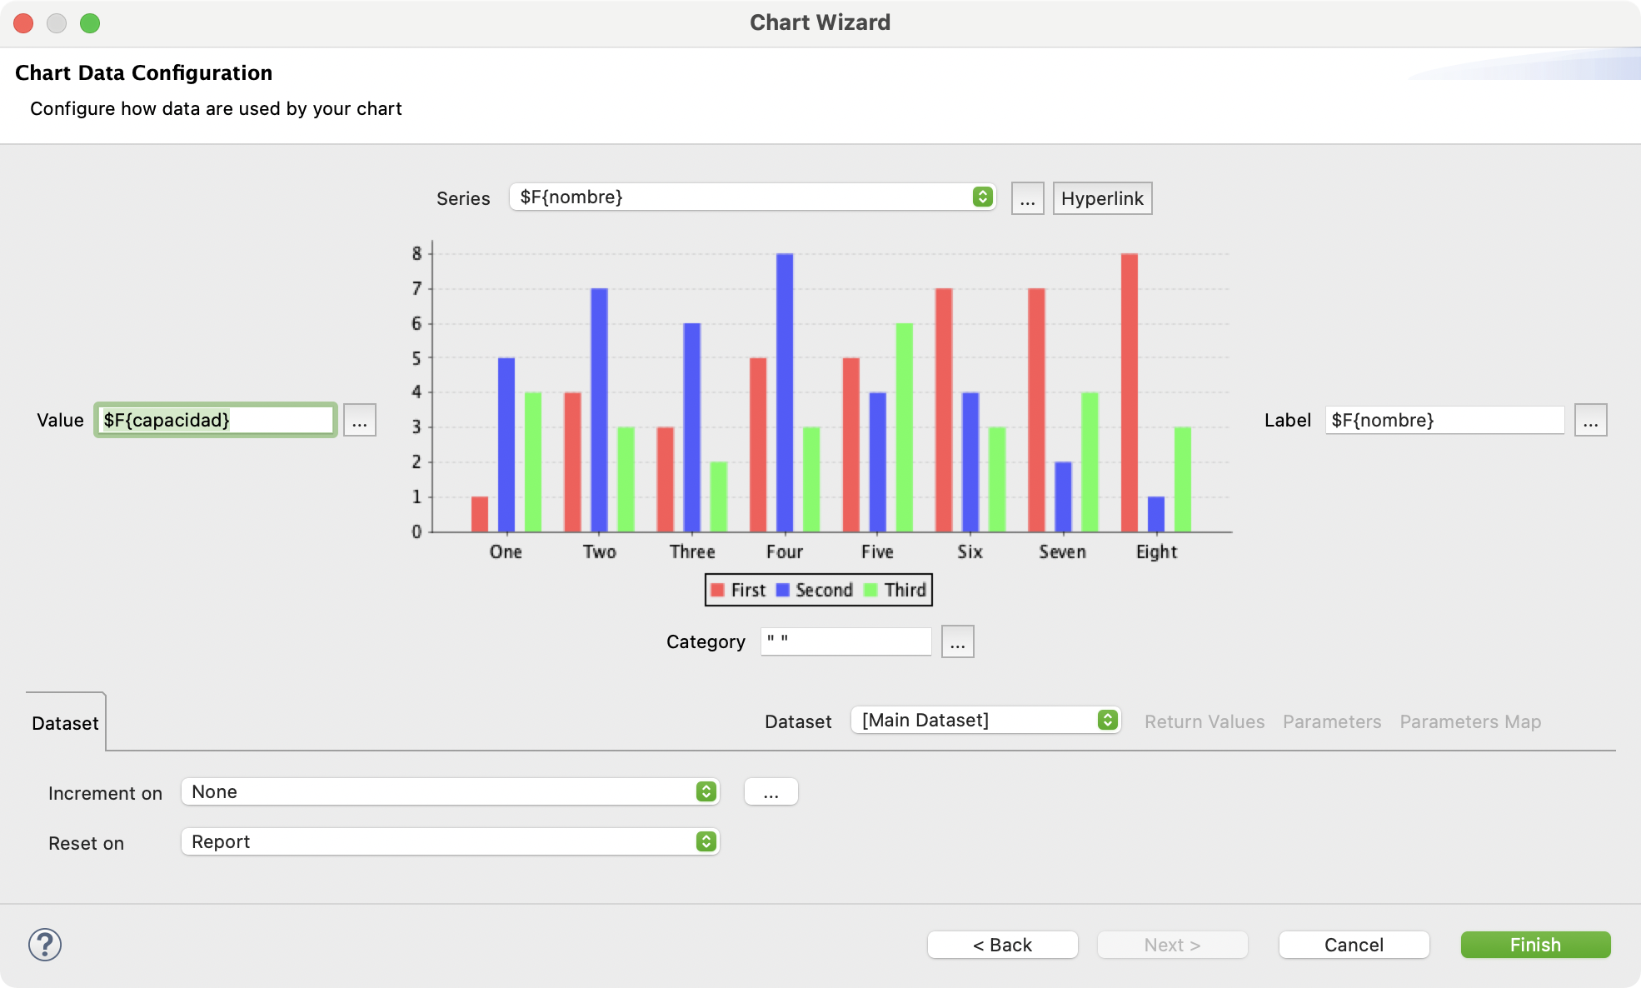

Con este gráfico se representarían la capacidad de cada aeropuerto.

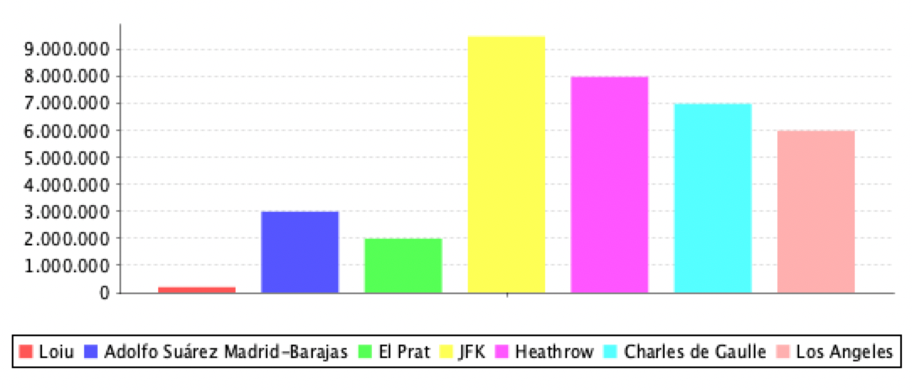

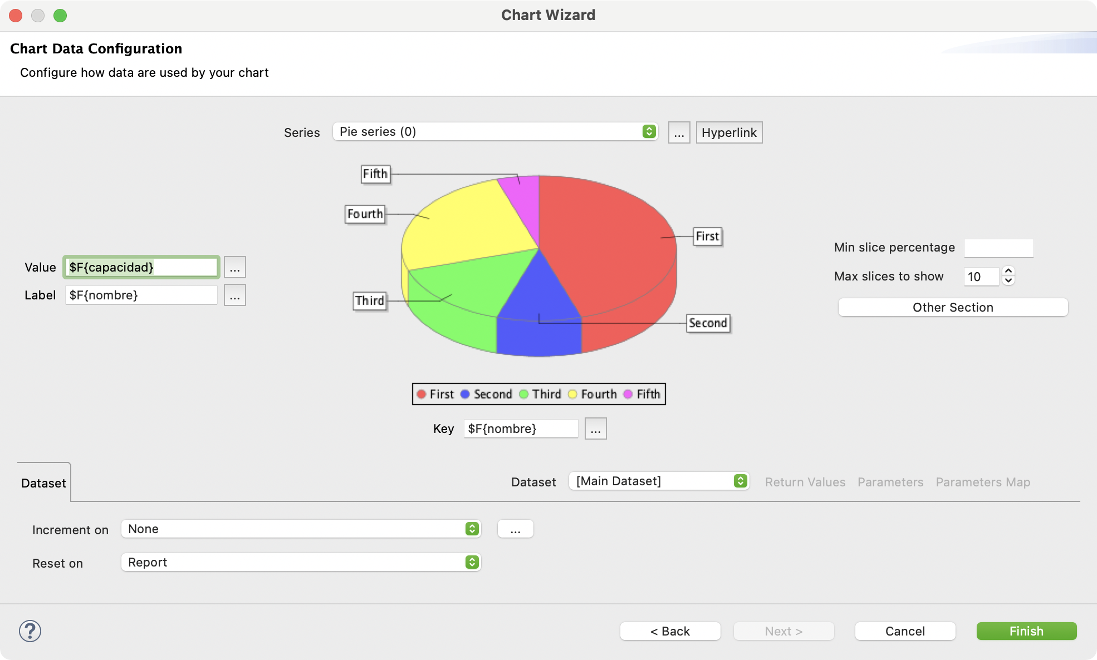

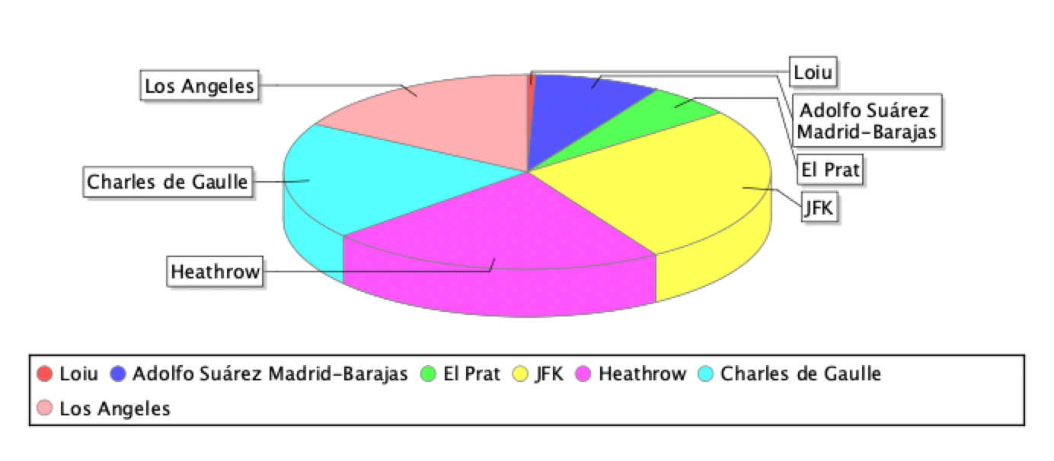

## INCLUIR INFORMES HECHOS CON JASPER REPORT EN MI APLICACIÓN

Para que una aplicación Java pueda llamar a un informe debes descargar varias librerías e incluirlas en el classpath de la aplicación:

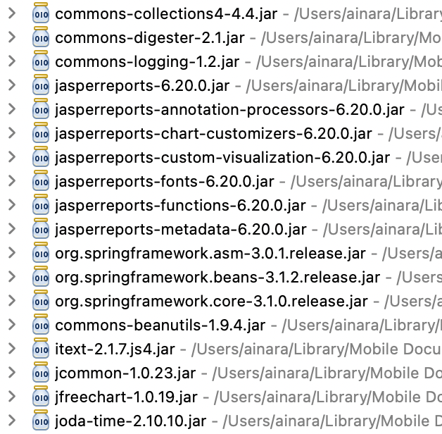

Las últimas cuatro sólo son necesarias cuando se generan gráficos.

Antes de poder llamar al informe en nuestro código hay que compilarlo (a partir del fichero .jrxml crear el fichero .jasper) Para compilar en el área de diseño del informe en la parte de arriba hay que pinchar en el botón Compile Report:

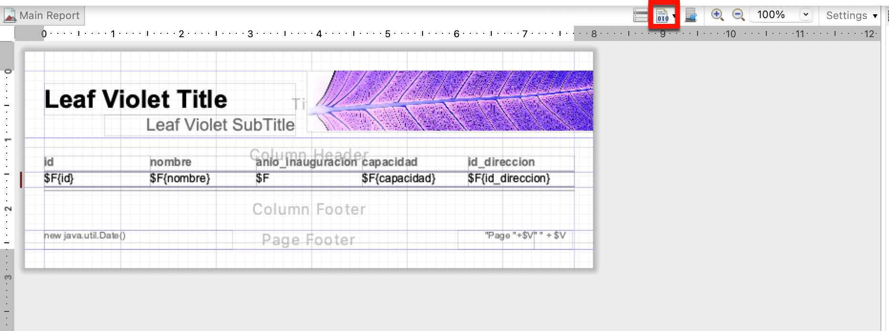

Veamos ahora como llamar al informe desde nuestra aplicación JavaFX:

Ejemplo:

El siguiente método está pensado para que al hacer clic sobre el botón aceptar se abra un informe:

public void aceptar(ActionEvent event) throws FileNotFoundException {

try {

ConexionDB con = new ConexionDB();

HashMap<String, Object> parameters = new HashMap<String, Object>();

parameters.put("codigo", 5);

parameters.put("nombre", "xxxx");

JasperReport report = (JasperReport) JRLoader.loadObject(getClass().getResource("/reports/informe.jasper"));

JasperPrint jprint = JasperFillManager.fillReport(report, parameters, con.getConexion());

JasperViewer viewer = new JasperViewer(jprint, false);

viewer.setVisible(true);

} catch (Exception e) {

Alert alert = new Alert(Alert.AlertType.ERROR);

alert.setHeaderText(null);

alert.initOwner(this.btnAceptar.getScene().getWindow());

alert.setTitle("ERROR");

alert.setContentText("Ha ocurrido un error");

alert.showAndWait();

e.printStackTrace();

}

}

También habrá que añadir alguna línea en module-info.java:

requires jasperreports;

Si no necesitas conexión a la base de datos:

JasperPrint jprint = JasperFillManager.fillReport(report, parameters, new JREmptyDataSource());

Si no necesitas pasar parámetros:

JasperPrint jprint = JasperFillManager.fillReport(report, null, con.getConexion());

## MAS INFORMACIÓN

<https://community.jaspersoft.com/wiki/jaspersoft-studio-tutorials-archive>